

**Об утверждении регламента государственной услуги "Выдача разрешения на размещение объектов наружной (визуальной) рекламы в полосе отвода автомобильных дорог общего пользования областного и районного значения, а также в населенных пунктах"**

***Утративший силу***

Постановление акимата Южно-Казахстанской области от 9 июня 2014 года № 179. Зарегистрировано Департаментом юстиции Южно-Казахстанской области 22 июля 2014 года № 2733. Утратило силу постановлением акимата Южно-Казахстанской области от 6 октября 2015 года № 314

      Сноска. Утратило силу постановлением акимата Южно-Казахстанской области от 06.10.2015 № 314.

      Примечание РЦПИ.  
      В тексте документа сохранена пунктуация и орфография оригинала.

      В соответствии с пунктами 1 и 3 статьи 16 Закона Республики Казахстан от 15 апреля 2013 года «О государственных услугах», акимат Южно-Казахстанской области **ПОСТАНОВЛЯЕТ:**  
      1. Утвердить прилагаемый регламент государственной услуги «Выдача разрешения на размещение объектов наружной (визуальной) рекламы в полосе отвода автомобильных дорог общего пользования областного и районного значения, а также в населенных пунктах».  
      2. Государственному учреждению «Управление пассажирского транспорта и автомобильных дорог Южно-Казахстанской области» в порядке, установленном законодательными актами Республики Казахстан обеспечить:  
      1) направление настоящего постановления на официальное опубликование в периодических печатных изданиях, распространяемых на территории Южно-Казахстанской области и информационно-правовой системе «Әділет»;  
      2) размещение настоящего постановления на интернет-ресурсе акимата Южно-Казахстанской области.  
      3. Настоящее постановление вводится в действие по истечении десяти календарных дней после дня его первого официального опубликования.  
      4. Контроль за исполнением настоящего постановления возложить на заместителя акима области Садыр Е.

*Аким области                               А. Мырзахметов*  
*Б. Оспанов*  
*Б. Жилкишиев*  
*А. Бектаев*  
*С. Каныбеков*  
*Е. Садыр*   
*С. Туякбаев*  
*А.Абдуллаев*  
*Р. Исаева*

      Приложение  
      к постановлению акимата  
      Южно-Казахстанской области  
      от 9 июня 2014 года № 179

**Регламент государственной услуги**  
**«Выдача разрешения на размещение объектов наружной (визуальной) рекламы в полосе отвода автомобильных дорог общего пользования областного и районного значения, а также в населенных пунктах»**

**1. Общие положения**

      1. Государственная услуга «Выдача разрешения на размещение объектов наружной (визуальной) рекламы в полосе отвода автомобильных дорог общего пользования областного и районного значения, а также в населенных пунктах» (далее - государственная услуга) оказывается структурными подразделениями местных исполнительных органов районов и городов областного значения Южно-Казахстанской области осуществляющих функции в сфере архитектуры и градостроительства и автомобильных дорог, а также государственным учреждением «Управление транспорта и автомобильных дорог Южно-Казахстанской области» (далее – услугодатель).  
      Прием заявлений и выдача результатов оказания государственной услуги осуществляются через:  
      1) канцелярию услугодателя;  
      2) центры обслуживания населения (далее – Центр);  
      3) веб-портал «электронного правительства»: www.e.gov.kz или веб-портал «Е-лицензирование» www.elicense.kz (далее - Портал).  
      2. Форма государственной услуги: электронная (частично автоматизированная) и (или) бумажная.  
      3. Результат государственной услуги – разрешение на размещение объектов наружной (визуальной) рекламы в населенных пунктах или паспорт на размещение объектов наружной (визуальной) рекламы в полосе отвода автомобильных дорог общего пользования областного и районного значения.

**2. Описание порядка действий структурных подразделений (работников) услугодателя в процессе оказания государственной услуги**

      4. Основанием для начала процедуры (действия) по оказанию государственной услуги является наличие заявления услугополучателя.  
      5. Этапы прохождения всех процедур через услугодатель:  
      1) услугополучатель представляет документы к услугодателю указанные в пункте 9 стандарта государственной услуги «Выдача разрешения на размещение объектов наружной (визуальной) рекламы в полосе отвода автомобильных дорог общего пользования областного и районного значения, а также в населенных пунктах» утвержденного постановлением Правительства Республики Казахстан от 7 февраля 2014 года № 64 (далее - Стандарт);  
      2) сотрудник канцелярии услугодателя проводит регистрацию полученных документов и в течение 10 минут передает на рассмотрение к руководству услугодателя;  
      3) в течение 30 минут после рассмотрения документов руководство услугодателя определяет ответственного исполнителя;  
      4) ответственный исполнитель услугодателя проверяет все необходимые документы оформляет результат государственной услуги в установленные сроки пунктом 4 Стандарта, затем направляет на подписание к руководству услугодателя;  
      5) руководство услугодателя в течение рабочего дня подписывает результат государственной услуги и направляет в канцелярию услугодателя;  
      6) сотрудник канцелярии услугодателя в течение 10-минут выдает результат государственной услуги лично услугополучателю либо по доверенности уполномоченному лицу.

**3. Описание порядка взаимодействия структурных подразделений (работников) услугодателя в процессе оказания государственной услуги**

      6. Перечень структурных подразделений (работников) услугодателя, которые участвуют в процессе оказания государственной услуги:  
      1) руководство услугодателя;  
      2) ответственный исполнитель услугодателя;  
      3) сотрудник канцелярии услугодателя.  
      7. Описание последовательности процедур (действий) между структурными подразделениями (работниками) с указанием длительности каждой процедуры указан в пункте 5 раздела 2 настоящего регламента государственной услуги. Описание последовательности процедур (действий) государственной услуги в виде блок-схемы указано в приложении 1 к настоящему регламенту.

**4. Описание порядка взаимодействия с центром обслуживания населения и (или) иными услугодателями, а также порядка использования информационных систем в процессе оказания государственной услуги**

      8. Услугополучатель предоставляет документы указанные в пункте 9 Стандарта в Центр:  
      1) работник Центра проводит регистрацию заявления и передает инспектору накопительного отдела Центра, работник накопительного отдела ЦОН отправляет документы услугодателю. В случае представления услугополучателем неполного пакета документов, согласно перечню, предусмотренному пунктом 9 Стандарта услугополучателю, работником Центра выдается расписка об отказе в приеме документов;  
      2) сотрудник канцелярии услугодателя проводит регистрацию полученных документов и в течение 10 минут передает на рассмотрение к руководству услугодателя;  
      3) в течение 30 минут после рассмотрения документов руководство услугодателя определяет ответственного исполнителя;  
      4) ответственный исполнитель услугодателя проверяет все необходимые документы оформляет результат государственной услуги в установленные сроки пунктом 4 Стандарта, затем направляет на подписание к руководству услугодателя;  
      5) руководство услугодателя в течение рабочего дня подписывает результат государственной услуги и направляет в канцелярию услугодателя;  
      6) сотрудник канцелярии услугодателя направляет результат государственной услуги в Центр;  
      7) Центр выдает услугополучателю результат государственной услуги.  
      Описание действий работников Центра при регистрации и обработке запроса услугополучателя в интегрированной информационной системе центров обслуживания населения функционального взаимодействия информационных систем в виде диаграммы указано в приложении 2 к настоящему регламенту.  
      9. Чтобы получить государственную услугу через Портал услугополучатель должен:  
      1) войти на Портал;  
      2) выбрать государственную услугу;  
      3) зарегистрироваться, авторизоваться посредством индивидуального идентификационного номера или бизнес-идентификационного номера, электронной цифровой подписи (далее - ЭЦП);  
      4) заказать государственную услугу онлайн;  
      5) заполнить поля электронного запроса и при необходимости прикрепить пакет документов в электронном виде согласно перечню, предусмотренному пунктом 9 Стандарта;  
      6) после проверки выходного документа услугополучателю необходимо поставить ЭЦП. После подписи заявление автоматический поступает услугодателю;  
      7) после регистрации поступившего заявления услугодателем, в личном кабинете услугополучателя статус заявления автоматический меняется. С момента регистрации заявления в установленные сроки пунктом 4 Стандарта услугодатель должен выдать результат;  
      8) в результате в личном кабинете услугополучателя статус заявления меняется на «Удовлетворительно». После чего услугополучатель может скачать результат.  
      Описание порядка обращения и последовательности процедур (действий) услугодателя и услугополучателя при оказании государственной услуги через Портал в виде диаграммы указано в приложении 3 к настоящему регламенту.  
      Подробное описание последовательности процедур (действий), взаимодействий структурных подразделений (работников) услугодателя в процессе оказания услуги, а также описание порядка взаимодействия с Центром в графическом и схематическом виде представлены в приложениях 4 и 5 к настоящему регламенту. Справочник бизнес-процессов оказания государственной услуги указаны в приложениях 1, 2, 3, 4 и 5 к настоящему регламенту.

      Приложение 1  
      к регламенту государственной услуги  
      «Выдача разрешения на размещение объектов наружной (визуальной)  
      рекламы в полосе отвода автомобильных дорог общего  
      пользования областного и районного значения,  
      а также в населенных пунктах»

**Описание порядка оказания государственной услуги в виде блок-схемы и справочник бизнес-процессов оказания государственной услуги**

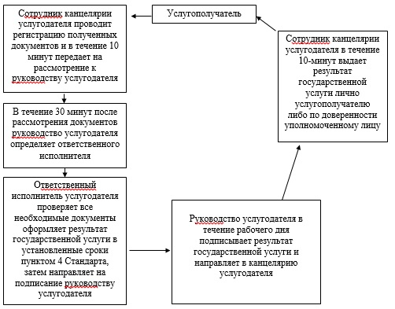

      Приложение 2  
      к регламенту государственной услуги  
      «Выдача разрешения на размещение объектов наружной (визуальной)  
      рекламы в полосе отвода автомобильных дорог общего пользования  
      областного и районного значения, а также в населенных пунктах»

**Диаграмма функционального взаимодействия информационных систем, задействованных в оказании государственной услуги через Центр и справочник бизнес-процессов оказания государственной услуги**

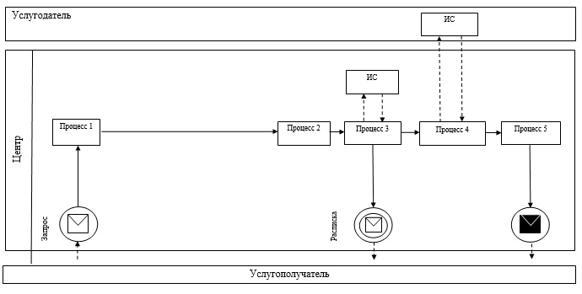

**Условные обозначения:**

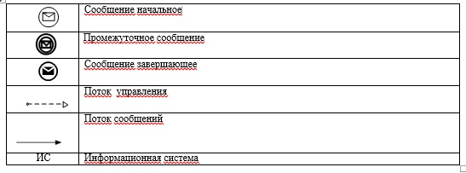

      Приложение 3  
      к регламенту государственной услуги  
      «Выдача разрешения на размещение объектов  
      наружной (визуальной) рекламы в полосе отвода автомобильных  
      дорог общего пользования областного и районного значения, а  
      также в населенных пунктах»

**Диаграмма функционального взаимодействия информационных систем, задействованных в оказании государственной услуги через Портал и справочник бизнес-процессов оказания государственной услуги**

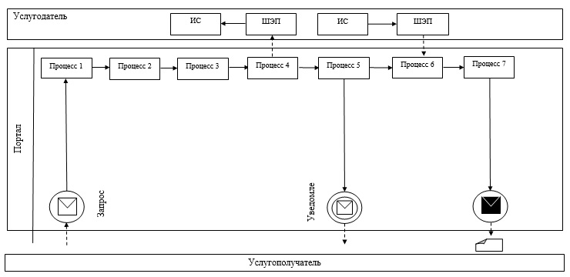

**Условные обозначения:**

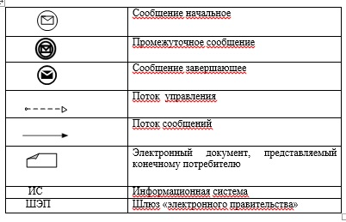

      Приложение 4  
      к регламенту государственной услуги  
      «Выдача разрешения на размещение объектов  
      наружной (визуальной) рекламы в полосе  
      отвода автомобильных дорог общего пользования  
      областного и районного значения,  
      а также в населенных пунктах»

**Описание последовательности процедур (действий), взаимодействий структурных подразделений (работников) услугодателя в процессе оказания услуги, а также описание порядка взаимодействия с Центром в графическом виде и справочник бизнес-процессов оказания государственной услуги**

|  |  |  |  |  |  |  |  |
| --- | --- | --- | --- | --- | --- | --- | --- |
| 1 | 2 | 3 | 4 | 5 | 6 | 7 | 8 |
| Работник Центра | Работник Центра | Сотрудник канцелярии услугодателя | Руководство услугодателя | Ответственный исполнитель услугодателя | Руководство услугодателя | Сотрудник канцелярии услугодателя | Работник Центра |
| Проводит регистрацию заявления и передает инспектору накопительного отдела Центра, работник накопительного отдела ЦОН передает документы услугодателю | В случае представления услугополучателем неполного пакета документов, согласно перечню, предусмотренному  пунктом 9Стандарта услугополучателю, выдается расписка об отказе в приеме документов | Проводит регистрацию полученных документов и в течение 10 минут передает на рассмотрение к руководству | В течение 30 минут после рассмотрения документов определяет ответственного исполнителя | Проверяет все необходимые документы оформляет результат государственной услуги в установленные сроки пунктом 4 Стандарта, затем направляет на подписание к руководству услугодателя | В течение рабочего дня подписывает результат государственной услуги и направляет в канцелярию услугодателя | Направляет результат государственной услуги в Центр | Выдает услугополучателю результат государственной услуги |

      Приложение 5  
      к регламенту государственной услуги  
      «Выдача разрешения на размещение объектов  
      наружной (визуальной) рекламы в полосе  
      отвода автомобильных дорог общего пользования  
      областного и районного значения, а также в населенных пунктах»

**Описание порядка последовательности взаимодействий Центра и услугодателя в виде блок-схемы и справочник бизнес-процессов оказания государственной услуги**

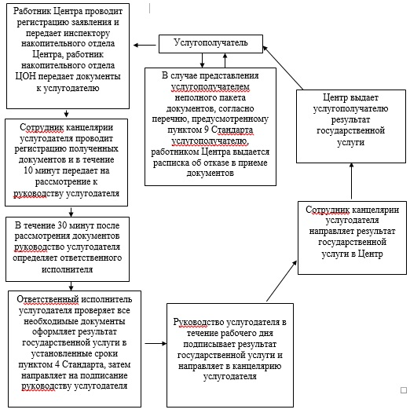

© 2012. РГП на ПХВ «Институт законодательства и правовой информации Республики Казахстан» Министерства юстиции Республики Казахстан